S1切换控制面及用户面整体信令流程

# 1流程分析

本文档主要作为S1切换数据面详细设计及编码的具体参考。

文档暂时假定切换为S1的切换，且MME和S-GW等核心网不重选；

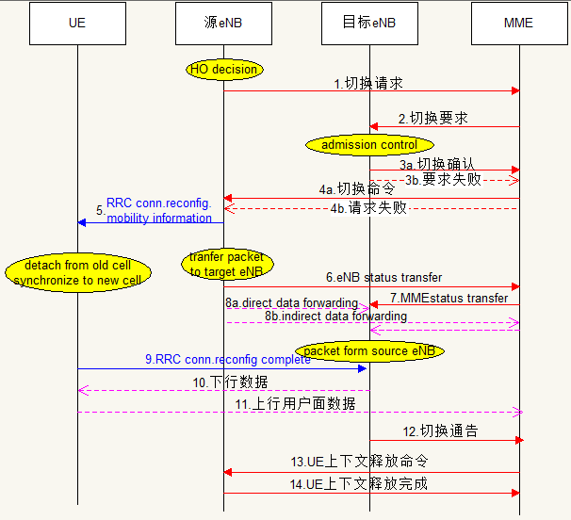

图1 S1切换过程控制面和用户面信令整体流程

过程详解：

（1）源eNB的RRM根据UE的测量报告来判断是否发起切换和发起什么类型的切换，当S1切换判决生效后，源eNB 向MME发送HANDOVER REQUIRED消息，准备开始切换；

（2）MME收到切换请求消息后，若同意UE进行切换，那么将向目标eNB发起HANDOVER REQUEST消息，告知目标eNB准备切换

（3）目标eNB接收到该切换要求消息后，若同意切换，创建UE相关实体，向MME回复HANDOVER REQUEST ACKNOWLEDGE消息；失败则恢复FAILURE消息；

（4）MME收到ACK消息就发送HANDOVER COMMAND消息给源eNB，发起切换；若收到FAILURE消息，同样会告知源eNB切换失败；

（5）源eNB收到HANDOVER COMMAND消息后发送RRC RECFG消息给UE（携带*mobilityControlInfo*），并准备回收保存本地的UE资源，待UE切换成功清除这些资源，或者切换失败重新为该UE服务；若收到失败消息发送，源eNB告诉UE切换取消，（UE收到该RRC RECFG消息进行PDCP重建立过程。）

（6）在UE完全切换到目标eNB过程中，源eNB将向MME发送eNB STATUS TRANSFER， MME再向目标eNB发送MME STATUS TRANSFER消息，用于传输PDCP SN 接收端和传输端的状态。源eNB将为目标eNB接收的这些E-RAB保留PDCP状态，将他们的PDCP SN 和HFN转发给目标eNB，为UE与目标eNB间发送数据做好准备。目标eNB收到UE的RRC RECFG COMPLETE消息后，PDCP重建立.最终数据走向：若源eNB与目标eNB有数据隧道，源eNB直接转发数据给目标eNB；若没有，源eNB把数据通过S-GW转发给目标eNB，目标eNB开始转发下行数据给UE，UE若有上行数据直接发给S-GW。

（7）当UE切换成功。目标eNB将给MME回复切换通告消息 HANDOVER NOTIFY，告诉切换成功 。

（8）最后核心网对源eNB发起上下文释放，源eNB释放UE上下文。

# 2.接口需求分析

1.打包源基站要转发数据的接口，此接口未实现，需要添加，需要考虑上行和下行以及AM还是UM等。可分别用小接口实现。

打包得到的数据就是sdu的数据。如同mme发给基站未经pdcp的数据格式。

int pack_data4ho_forward（Rnti ue_rnti, UINT8 rb_id, INT32 rb_type,

PdcpConfig *pdcp_config_p）;

发送时调用gtp_send接口即可。

2.接收时开启tnl_rx_thread_proc线程，根据其中teid来判断数据的类型和来源。此线程接收所有正常的服务数据以及切换的数据。已实现；

3. gtp_create_tunnel可以创建GTP隧道（S1\X2）；

4.最后要有处理一个end_mak（X2切换）的接口

源基站接收到End Marker数据时，此时正常数据停止发送，源基站转发数据并最终也发送end marker给目标基站，目标基站收到后，不再接收源基站转发数据，只正常接收核心网发来的数据。此过程发生在PATH SWITCH过程中。S1切换不存在end marker，因为目标基站可以认为都是核心网发来的新数据处理。

5.数据转发都发生在目标基站收到数据的SN信息之后，S1是源基站发ENB_STATUS_TRANSFER给MME后MME再给目标基站发MME_STATUS_TRTANSFER时，开始数据转发，X2是当源基站给目标基站发送SN_STATUS_TRANSFER后开始数据转发。

# 3.测试环境搭建

环境搭建实际需要三台PC，但是由于资源有限，我仅使用两台PC进行环境搭建。大概步骤如下：

1.188服务器跑起一个源基站和一个MME，189跑起一个目标基站。

2.源基站与目标基站假设为属于一个MME，他们都与MME建立S1连接，基站之间建立X2连接（测X2切换时可用），使用handle_ue_rrc_msg模拟UE，进行UE在源基站的接入，开始正常的建业务流程，当MME收到ERAB SETUP RESPONSE时开始进行下行数据传输，而源基站则接收正常的业务数据并打印，但是并不把数据往下走，也不发给UE。

3.代码中当ERAB SETUP RESPONSE发出后3秒sleep(3000)后开始调用send_s1_ho_required发起S1切换流程，此时MME收到后将发起切换过程，与目标基站进行切换资源分配过程，MME的消息发送应该把地址改为189.

4.当MME要接收源基站发来的转发数据时，根据teid来判断数据类型，并发给目标基站。

# 4遗留问题

1.测试未跑UE代码或者使用真实UE

2.由于有些接口未实现，所以完全的数据转发暂无实现，仅仅是构造数据，send\recv

3.网关那边缺少对于容器的处理

4.由于没有UE，源基站UE实体是自己创建在main函数的